  - Лабораторная работа 13

Бета версия Neonmoves
Проект Neonmoves · 29 октября 2026 · Windows x64
Версия объединяет игровые этапы, обе AI-механики, авторские персонажи, музыку, настройки, достижения и локальную статистику. Основной пользовательский сценарий доступен в Windows-сборке.

Полный игровой сценарий
Start → Main Menu → выбор танцора и режима → калибровка камеры или тренировка → Signal → Skyline → Overdrive → результат → таблица рекордов. Между этапами показаны точность, очки и решение об изменении темпа. При проигрыше доступны повтор и меню.
Компонент Beta | Реализованное поведение
Три этапа | 12 движений в каждом; третий завершает турнир
Два типа испытаний | Удержание позы и финальный акцент в ритм
Игровые показатели | Очки, энергия, комбо, точность, прогресс этапа
Адаптация | Темп следующего этапа зависит от предыдущей точности
AI | MediaPipe для поз; Vosk для русских команд
Персонажи и UI | Nova, Pulse, 3D-сцена и масштабируемый 2D-интерфейс
Звук | Собственный синтезированный трек, сигналы успеха и промаха
Достижения | Первый этап, комбо 10, PERFECT, весь турнир, победа с камерой
Сохранение | Последние 100 попыток, раздельные таблицы камеры и тренировки

Условия прохождения
Игрок начинает со 100 единицами энергии. Попадание даёт до 3 энергии и очки; промах снимает 15. На следующем этапе восстанавливается до 20 энергии. Для перехода нужны минимум семь попаданий. При нуле энергии партия заканчивается сразу. Ранг S соответствует победе с точностью от 92%, A — от 82%, B — от 68%, иначе C.

Визуальная готовность и проверка
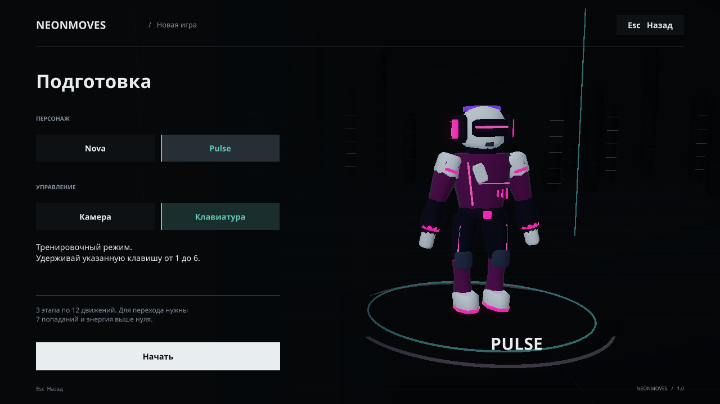
Рисунок 1. Выбор персонажа Pulse и режима управления.
У моделей есть собственные костюмы, визоры, световые детали и разные силуэты. Анимации показывают ожидание, шесть поз, реакцию на промах и победу. На сцене показан выбранный танцор, второй доступен через выбор персонажа. Геометрия создана для проекта, а не заменяет готовую игру новыми картинками.

Поведение при отказах
Без камеры остаётся явно обозначенная тренировка. Ошибка устройства выводится на калибровке. Когда тело пропадает из кадра, таймер замораживается. После переключения в другое окно активная партия ставится на паузу. Выход в меню выключает камеру. Микрофон активируется только пользователем в настройках.

Коммерциализация
Предлагаются платные косметические наборы при бесплатном основном турнире. В Beta нет магазина, покупок и серверной проверки платежей. Это согласованное отклонение от требования методички о реализованном механизме коммерциализации, а не скрытая готовая функция.

